Informatīvais ziņojums par Eiropas Savienības fondu investīciju ieviešanas statusu (ikmēneša ziņojums)

Finanšu ministrijas (turpmāk – FM) ziņojumā ir informācija ar ilustratīvu kopsavilkumu (attēls Nr. 1) par Kohēzijas politikas Eiropas Savienības (turpmāk – ES) fondu aktualitātēm 2022. gada martā.
2014.–2020. gada plānošanas periodā līdz 2021. gada 28. februārim tiek īstenots 2171 projekts ar 4,1 mljrd. euro ES fondu atbalstu investīcijām, kas ir 89 % no 4,6 mljrd. euro pieejamā plānošanas perioda ES fondu finansējuma. Pabeigti ir vairāk kā puse no uzsāktiem projektiem (februārī pabeigti 48 projekti), kas ir 26,3 % no visa pieejamā ES fondu finansējuma.
Projektu īstenotājiem kopā izmaksāts ES fondu atbalsts 3 mljrd. euro (64,8 %), tajā skaitā 2022. gada februārī – 28,1 milj. euro (visvairāk pētniecības, tehnoloģiju attīstības un inovāciju, pārejas uz ekonomiku ar zemu oglekļa emisijas līmeni visās nozarēs, IKT pieejamības, e-pārvaldes un pakalpojumu jomās). 2022. gada divos mēnešos projektu īstenotājiem veikti maksājumi 61,3 milj. euro, kas ir 74 % no pārskata periodā prognozētā un ir par 23,4 milj. euro mazāk nekā 2021. gada attiecīgajos mēnešos (84,7 milj. euro). Tāpat projektu īstenotāju maksājuma pieprasījumi kopumā nesasniedz plānoto par 29,1 milj. euro.
Par 2,9 mljrd. euro jeb 62,2 % Eiropas Komisijā (turpmāk – EK) ir iesniegta izdevumus pamatojošā informācija par faktiski veiktajiem maksājumiem un pārbaudītajiem investīciju projektiem un no EK jau ir saņemti 2,6 mljrd. euro valsts budžeta ieņēmumos kā ES līdzfinansējuma atmaksa.
MK 2022. gada 22. marta sēdē pieņemti vairāki nepieciešamie lēmumi investīciju sekmēšanai 2014.–2020. gada un 2021.–2027. gada plānošanas periodu ES fondu, kā arī Atveseļošanas fonda plāna ietvaros. Finanšu ministrija un citas iestādes aktīvi strādā pie Atveseļošanas fonda un ES fondu jaunā perioda investīciju uzsākšanas. Saeimas Budžeta un finanšu (nodokļu) komisija Eiropas Savienības fondu 2021.–2027. gada plānošanas perioda likumprojektu š.g. 30. martā ir atbalstījusi trešajā lasījumā.
Ģeopolitiskā situācija pasaulē radījusi jaunus ārkārtas riskus ES fondu 2014.–2020. gada plānošanas perioda projektu pabeigšanai līdz 2023. gada 31. decembrim (plānošanas perioda izdevumu attiecināmības beigām) dēļ grūtībām un pārmaiņām globālajās piegādes ķēdēs, jaunām sankcijām un ievērojama izmaksu pieauguma īpaši būvniecības sektorā. Projektu īstenotāji apzina situāciju savos projektos un ir aicināti sniegt aktuālo informāciju Centrālajai finanšu un līgumu aģentūrai (turpmāk – CFLA) par riskiem un iespējamiem/nepieciešamiem risinājumiem, lai sekmīgi pabeigtu projektus. Šobrīd projektu īstenotājiem un atbildīgajām iestādēm primāri būtu jāvērtē elastības iespējas esošā ES fondu regulējuma un finansējuma ietvaros, t.sk. saskaņā ar EK vadlīnijām par plānošanas perioda slēgšanu (skatīt attēlu Nr.2 uzskatāmībai par galvenajām opcijām pabeigt projektu pēc 31.12.2023. un saglabāt daļu vai visu projektam plānoto ES līdzfinansējumu). CFLA un citas iestādes nodrošina proaktīvu atbalstu un konsultācijas projektu īstenotājiem operacionālajā līmenī. CFLA ir arī publiskojusi Iepirkumu uzraudzības biroja īpaši aktuālo skaidrojošo materiālu par līgumu vadību krīzes apstākļos.
Vienlaikus paralēli operacionālām darbībām nacionāli, reaģējot uz ģeopolitiskās situācijas izraisītiem bezprecedenta sarežģījumiem arī ekonomiskajā un investīciju ieviešanas sfērā, 2022. gada 25. martā finanšu ministrs vēstulē ES kohēzijas un reformu komisārei stingri rosina rast EK līmeņa risinājumus, tādus kā, piemēram, pagarināt ES fondu projektu izdevumu attiecināmības termiņu līdz 2024. gada beigām un pārskatīt ES fondu plānošanas perioda slēgšanas vadlīnijas. Tas nepieciešams, lai nodrošinātu lielāku elastīgumu un iegūtu vairāk laika to investīciju projektu sekmīgai pabeigšanai, kuros nākas saskarties ar neprognozēto un ievērojamo negatīvo ietekmi. FM turpinās regulāri informēt valdību par situācijas attīstību un risinājumiem.

Attēls Nr. 1 “ES fondu aktualitātes līdz 2022. gada 28. februārim”
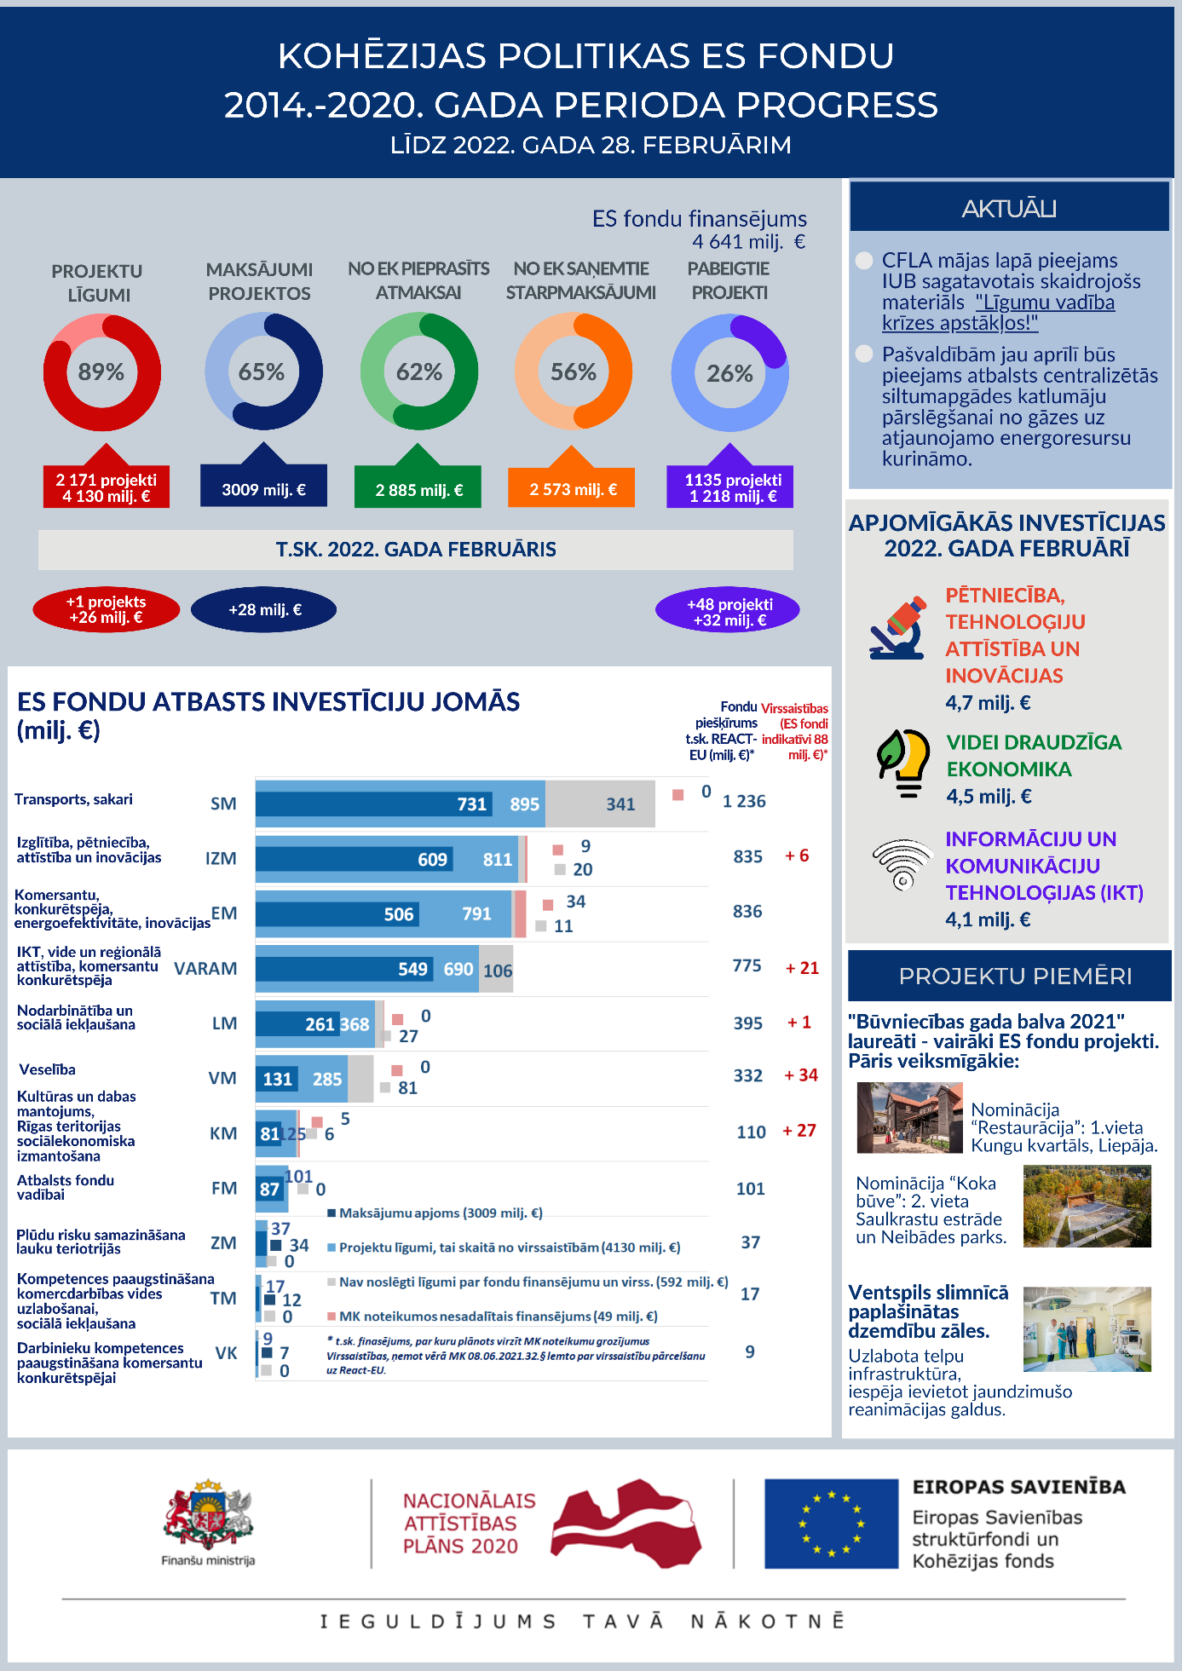

Attēls Nr. 2 “Alternatīvas ES fondu 2014.-2020. gada plānošanas perioda projektu pabeigšanai pēc 2023. gada 31. decembra”

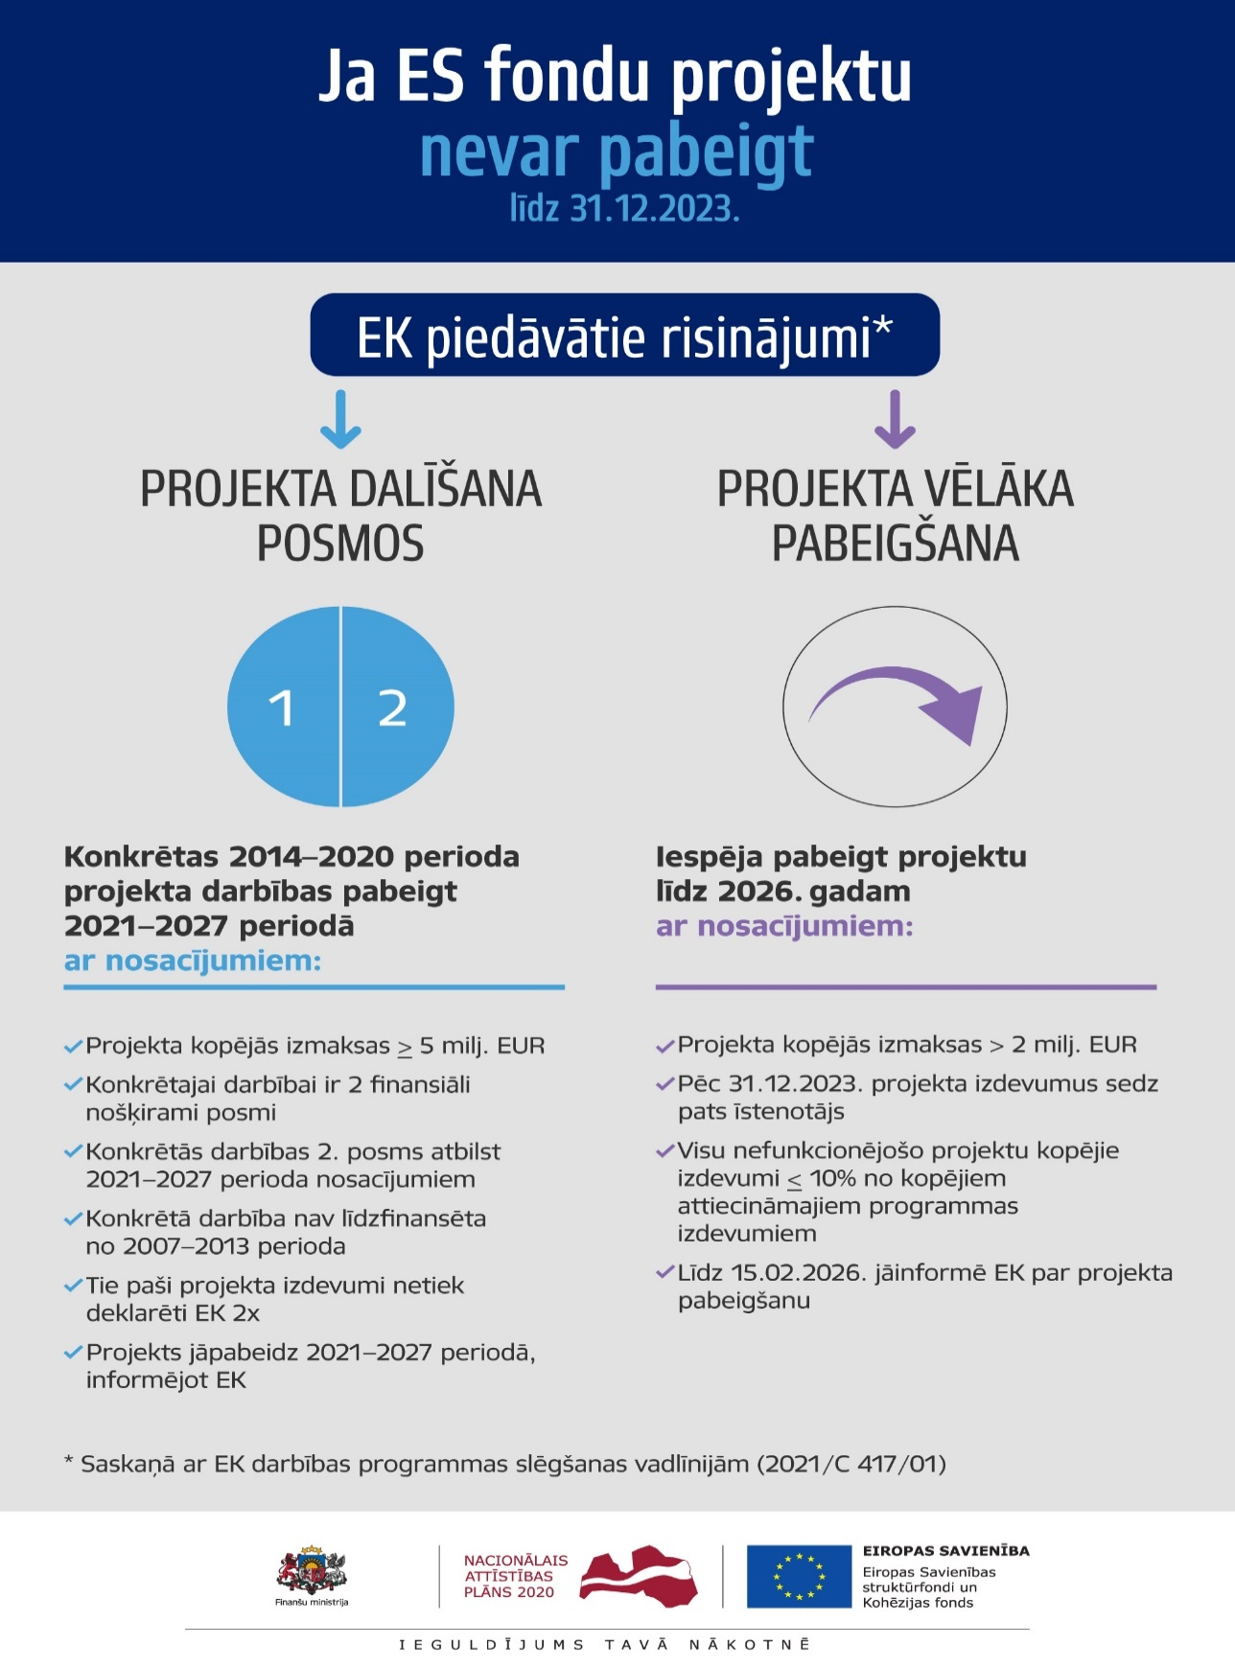

Finanšu ministrs J. Reirs

Dace Ķeze 67083951
dace.keze@fm.gov.lv

Atbilstoši MK 2015. gada 10. marta sēdes protokola Nr. 14 27. § 11. punktam katru mēnesi FM jāiesniedz MK bez saskaņošanas informāciju par ES fondu ieviešanas plānu izpildi. Ziņojums tiek publiskots arī http://www.esfondi.lv sadaļā – Materiāli un ziņojumi → Ziņojumi Ministru kabinetam: http://www.esfondi.lv/zinojumi-Ministru-kabinetam.
Saskaņā ar Kohēzijas politikas fondu vadības informācijas sistēmas operatīviem datiem 2022. gada 8. martā.
Plašāka informācija preses relīzē: ES fondu investīciju projektu sekmīgai pabeigšanai augsta prioritāte | Finanšu ministrija (fm.gov.lv).
Detāla informācija par aktualitātēm, izaicinājumiem un priekšlikumiem rīcībai ir pieejama FM informatīvajā ziņojumā “Informatīvais ziņojums par Kohēzijas politikas Eiropas Savienības fondu investīciju aktualitātēm līdz 2022. gada 1. februārim (pusgada ziņojums)”. Pieejams http://www.esfondi.lv sadaļā – Materiāli un ziņojumi → Ziņojumi Ministru kabinetam: http://www.esfondi.lv/zinojumi-Ministru-kabinetam (pārskata periods - līdz 02.2022).
EK “Vadlīnijas darbības programmu slēgšanai Eiropas Reģionālās attīstības fonda, Eiropas Sociālā fonda, Kohēzijas fonda un Eiropas Jūrlietu un zivsaimniecības fondā 2014.–2020. gada periodā” ir pieejamas ES fondu tīmekļa vietnē www.esfondi.lv sadaļā Vadlīnijas un skaidrojumi: undefined (esfondi.lv).
Vairāk informācijas Centrālās finanšu un līgumu aģentūras tīmekļa vietnē: https://www.cfla.gov.lv/lv/jaunumi. T.sk. Iepirkumu uzraudzības biroja skaidrojošs materiāls par līgumu vadību krīzes apstākļos: https://www.cfla.gov.lv/lv/jaunums/iub-skaidrojums-par-ligumu-vadibu-krizes-apstaklos

